阿坝州红原县供销合作社联合社
2023年度部门决算分析报告

一、单位情况
（一）基本情况
1．主要职能
红原供销社作为县人民政府的直属参公事业单位，其主要职能和职责是；宣传贯彻党中央、国务院、省委、省政府、州委、州政府和县委、县政府有关农（牧）业、农村经济工作和社会发展的方针、政策；监督管理社有资产，确保社有资产的保值，增值、对直属企业行使出资人的职权，依法享有资产受益、重大决策和选择经营管理者等权利；负责农资和烟花爆竹市场的规范和管理工作；按照州供销社综合改革工作安排，扎实开展红原县供销合作社综合改革试点工作，承担县政府交办的其他事项。
2.本单位本年度纳入本套决算编制范围的独立编制机构数共1个，比上年增加0个，独立核算机构数共1个，比上年增加0个，无变动。
3.本单位本年度年末实有人数为7人，比上年增加0人；年末实有离退休人数为17人，比上年减少3人；年末遗属人数为1人，比上年增加1人。
（二）当年取得的主要事业成效
（1）强化组织领导，确保落实目标任务
红原县供销社于年初及时召开全体干部职工会议，起草编制红原县三级供销体系建设五年实施规划，在未来3-5年紧密围绕省供销社综合改革“两端”“两网”为农服务体系目标，落实主要领导直接抓，工作人员具体抓，持续推动党建、人才、资金、资产、投资“五个统一”改革，安排工作任务，强化履行职能职责，全面纵深推进工作落实。
（2）聚焦产业发展，促进乡村振兴战略
结合供销社实际，聚焦发展产业振兴，全面巩固拓展脱贫攻坚成果，筑牢乡村全面振兴的物质基础，实现乡村高质量发展。由县供销社实施红原县刷经寺气调库建设项目、红原县刷经寺镇高原无公害草莓产业发展项目及三社融合项目，健全与群众利益联结机制，夯实了强县和富民基础，推动产业兴旺向产业振兴推进。
（3）推进分类改造，提升基层社发展质量
为进一步优化经营服务布局，保持经营服务体系稳定，我社根据镇村调整和区域发展规划，采取联合社帮扶、社有企业带动、基层党建带社建等多种方式，对相对薄弱的瓦切镇供销社进行改造提升。坚持对11个基层社进行分类指导，不断增强为农服务能力与合作经济属性，持续发力推进基层组织建设。
（4)加强队伍建设，促进供销社高质量发展
对供销社全体干部职工集中进行培训，宣讲“扁担精神”和“背篓精神”，讨论红原县基层社管理相关办法，对全县各基层社相关人员进行系统培训，以提高培训效果、增加实感，强化供销意识和责任担当，进一步加深了对新时代供销社地位作用的认识，开阔了眼界和视野，提高了业务知识，拓展了工作思路，为红原县基层供销社规范化建设起到了推动作用。
(5)加强外宣工作，切实提高供销社影响力
为改变社会面对供销社边缘化单位、“躺平式”干部的印象，加大对供销工作宣传报道。
二、收入支出预算执行情况分析
（一）收入支出预算安排情况
本单位本年度收入的年初预算数为205.94万元，上年度收入的年初预算数为132.46万元，差异为73.48万元；主要原因为今年项目增加。本年度支出的年初预算数为205.94万元，上年度支出的年初预算数为132.46万元，差异为73.48万元；主要原因为今年项目增加。
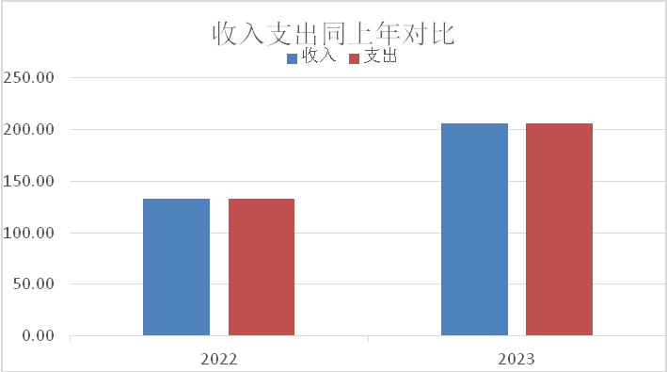

（二）收入支出预算执行情况
本单位本年度收入调整预算数为1,030.59万元，收入决算数为657.13万元，预算完成度为63.76%，上年度预算完成度为100.00%。本年度支出调整预算数为1,030.59万元，支出决算数为657.13万元，预算完成度为63.76%，上年度预算完成度为100%。
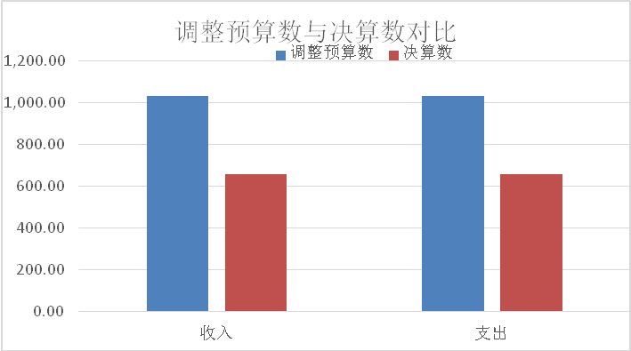
1．收入支出与预算对比分析
本单位本年度收入年初预算数为205.94万元，收入决算数为657.13万元，相差451.19万元，主要原因为今年项目增加。本单位本年度支出年初预算数为205.94万元，支出决算数为657.13万元，相差451.19万元，主要原因为今年项目增加。
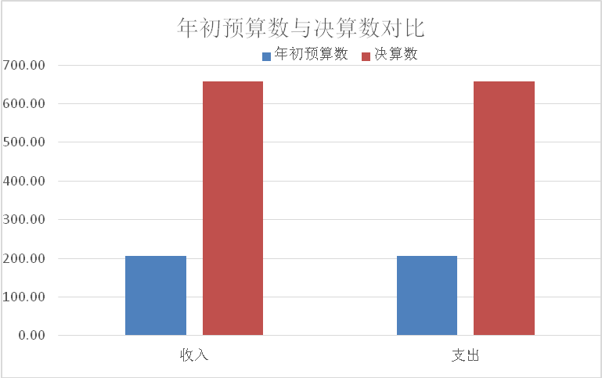
2．收入支出结构分析
本单位本年度总收入为657.13万元。其中：一般公共预算财政拨款收入为628.41万元，占比95.63%。
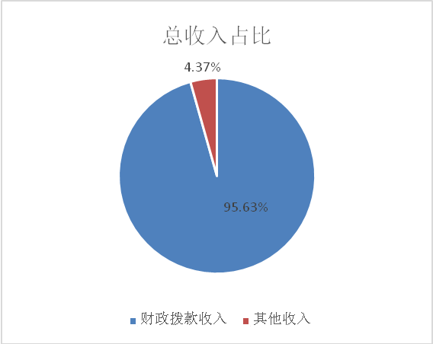本年度总支出为657.13万元。其中：一般公共服务支出为0.00万元，占比0.00%；文化旅游体育与传媒支出为0.00万元，占比0.00%；社会保障和就业支出为24.54万元，占比3.73%；卫生健康支出为13.26万元，占比2.02%；节能环保支出为0.00万元，占比0.00%；城乡社区支出为0.00万元，占比0.00%；农林水支出为413.52万元，占比62.93%；住房保障支出为12.10万元，占比1.84%；商业服务业等支出为193.72万元，占比29.48%。
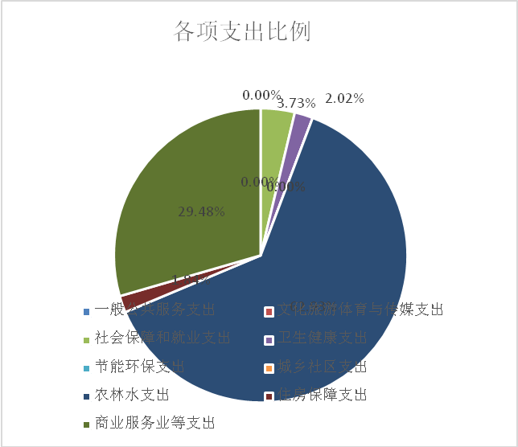本年度社会保障和就业支出相比上年度增加1.87万元，主要原因为本年项目增加；卫生健康支出相比上年度增加0.64万元，住房保障支出相比上年度增加0.25万元，主要原因为本年人员经费增加；商业服务业等支出相比上年度减少189.06万元，主要原因为本年项目增加；农林水支出相比上年度增加413.52万元，主要原因为本年项目增加。
3．支出按经济分类科目分析
（1）“三公”经费支出情况：本单位本年度“三公”经费支出决算数为1.04万元。其中:因公出国（境）费支出决算数为0.00元，相比上年度增加1.04万元。
公务用车购置及运行维护费支出决算数为1.04万元，相比上年度增加1.04万元；公务接待费支出决算数为0.00万元，相比上年度增加0.00万元。
本年度“三公”经费支出预算数为2.76万元，决算数为1.04万元，预算完成度为37.68%。本年度因公出国（境）费人均支出为0.00万元，公务用车购置及运行维护费人均支出为1.04万元，公务接待费人均支出为0.00万元。
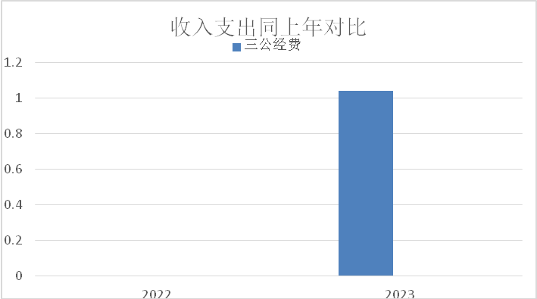
（2）会议费支出情况：本单位本年度会议费支出决算数为0.00万元，相比上年度减少0.11万元，主要原因为本年没有会议。
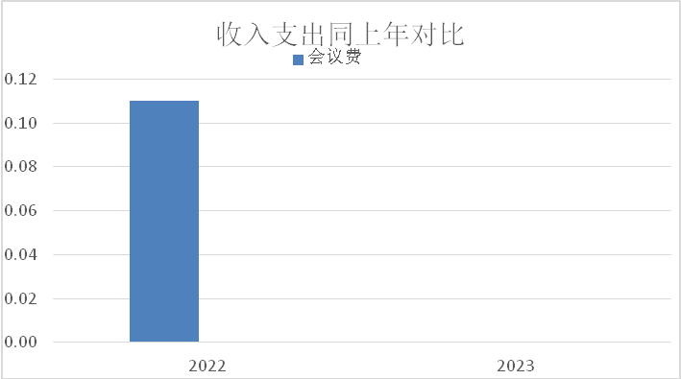
（3）培训费支出情况：本单位本年度培训费支出决算数为1.18万元，相比上年度增加1.18万元，主要原因为本年工作内容增加，培训增加。

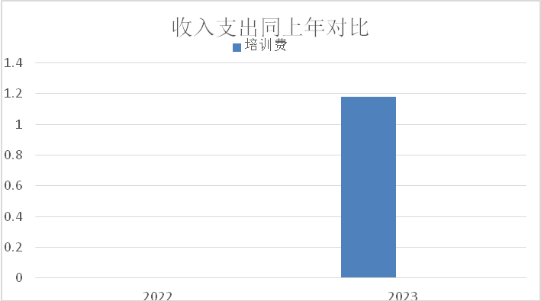
4.财政拨款收入、支出分析
本单位本年度年初结转和结余0.00万元，财政拨款收入657.13万元，财政拨款支出为657.13万元，其中：基本支出224.72万元，人员经费支出为211.55万元，公用经费支出为13.17万元。项目支出432.41万元，其中中基本建设类项目支出为281.59万元。
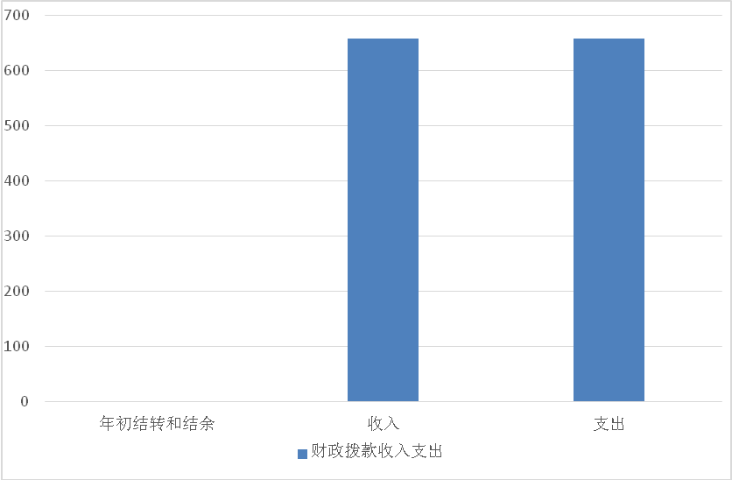
（三）年末结转和结余情况
本年末无结转结余资金。
（四）与预算支出相关的其他指标分析
本年资产合计30.49万元，其中银行存款6.25万元，占总资产20.50%，其他应收款0.00万元，占总资产0.00%；固定资产资产净值24.24万元，占总资产79.50%，在建工程0.00万元，占总资产0.00%。
本年负债合计0.00万元，其中应交财政款0.00万元，其他应付款0.00万元。
本年度资产负债率为0.00%，负债率较小。

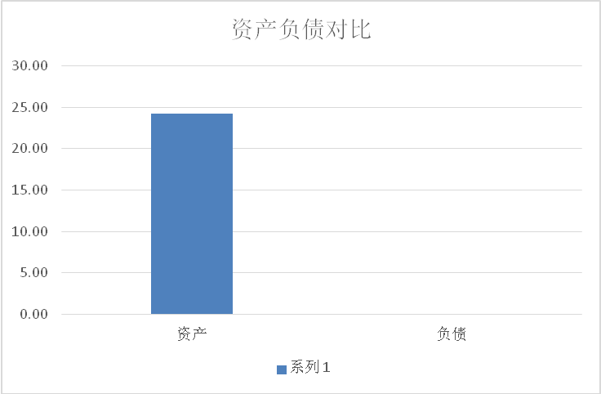

（五）绩效目标完成情况
本年及时完成本年的资金支付和项目开展进度有达到预期。
（六）当年预算执行及绩效管理中存在问题、原因及改进措施
本年预算执行及绩效管理中没有存在问题。
三、本年度部门决算等财务工作开展情况
2023年度，我单位按照勤俭节约原则和财务收支管理相关规定坚持以预算为中心，以节约为重点，以求真务实的工作作风，严格遵守改革新制《政府会计制度》，抓好单位财务管理，较好地完成了各项工作任务。

附：

行政事业单位财务分析指标

一、行政单位财务分析指标
1.支出增长率，衡量行政单位支出的增长水平。计算公式为：
支出增长率＝(本期支出总额÷上期支出总额-1)×100%=40.73%
2.当年预算支出完成率，衡量行政单位当年支出总预算及分项预算完成的程度。计算公式为：
当年预算支出完成率＝年终执行数÷调整预算数×100%=63.76%
3.人均开支，衡量行政单位人均年消耗经费水平。计算公式为：
人均开支＝本期支出数÷本期平均在职人员数=32.10
4.项目支出占总支出的比率，衡量行政单位的支出结构。计算公式为：
项目支出比率=本期项目支出数÷本期支出总数×100%=65.80%
5.人员支出、公用支出占总支出的比率，衡量行政单位的支出结构。计算公式为：
人员支出比率=本期人员支出数÷本期支出总数×100%=32.19%
公用支出比率=本期公用支出数÷本期支出总数×100%=2.00%
6.人均办公使用面积，衡量行政单位办公用房配备情况。计算公式为：
人均办公使用面积=本期末单位办公用房使用面积÷本期末在职人员数=0.00
7.人车比例，衡量行政单位公务用车配备情况。计算公式为：
人车比例=本期末在职人员数÷本期末公务用车实有数=0.00
二、事业单位财务分析指标
1.预算收入和支出完成率，衡量事业单位收入和支出总预算及分项预算完成的程度。计算公式为：
预算收入完成率＝年终执行数÷调整预算数×100%=100%
预算支出完成率＝年终执行数÷调整预算数×100%=100%
2.人员支出、公用支出占事业支出的比率，衡量事业单位事业支出结构。计算公式为：
人员支出比率＝人员支出÷事业支出×100%=100%
公用支出比率＝公用支出÷事业支出×100%=100%
3.人均基本支出，衡量事业单位按照实际在编人数平均的基本支出水平。计算公式为：
人均基本支出＝（基本支出-离退休人员支出）÷实际在编人数=0.00

此外，行业事业单位还可根据相关财务制度规定和分析需要增加相关分析指标，如：
1.财政拨款依存度, 衡量部门（单位）对财政拨款的依赖程度。
财政拨款依存度＝财政拨款收入÷收入总额×100%=100.00%

